DON FERNANDO PÉREZ-UTRILLA PÉREZ, SECRETARIO DEL AYUNTAMIENTO DE TÍAS
CERTIFICO: Que en el Pleno, en sesión celebrada con carácter extraordinaria el día 3 de julio de 2023, el Punto 10º de los del orden del día, es el siguiente:

“PUNTO 10º.- NÚMERO DE EXPEDIENTE: 2023/6734T. RÉGIMEN DE DEDICACIÓN Y RETRIBUCIONES DE LOS MIEMBROS DE LA CORPORACIÓN.

Sometida la ratificación del asunto que no ha sido previamente informado por la respectiva Comisión Informativa a votación, el Pleno aprobó la ratificación del mismo, por mayoría simple de los miembros presentes, siendo el resultado de la votación, once (11) votos a favor (PSOE y Grupo Mixto USP); y siete (7) abstenciones (PP y Grupo Mixto CCa y VOX).

Por el Sr. Secretario se procede a dar lectura al asunto, siendo el asunto (que no ha sido previamente informado por la respectiva Comisión Informativa), el siguiente:

1 / 5
Documento firmado electrónicamente (RD 1671/2009). La autenticidad de este documento puede ser comprobada mediante el CSV: 14613763154677142210 en https://sede.ayuntamientodetias.es

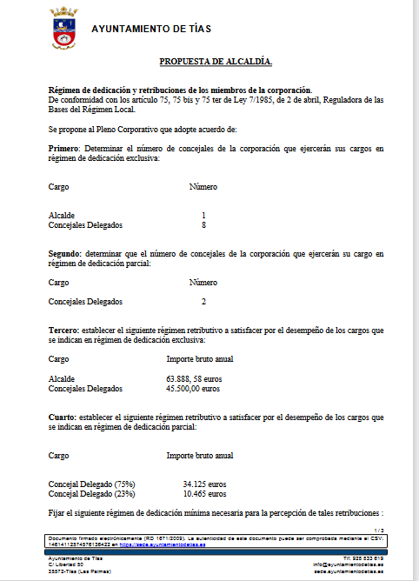

2 / 5
Documento firmado electrónicamente (RD 1671/2009). La autenticidad de este documento puede ser comprobada mediante el CSV: 14613763154677142210 en https://sede.ayuntamientodetias.es

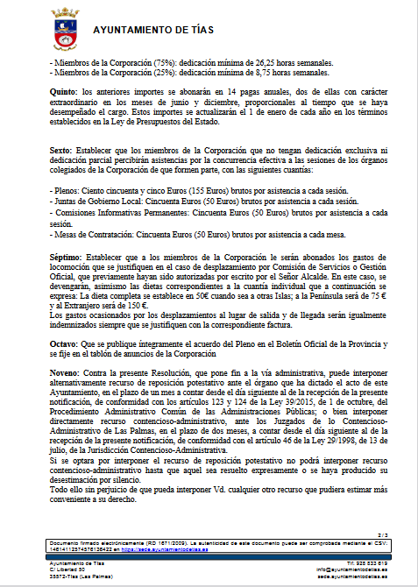

3 / 5
Documento firmado electrónicamente (RD 1671/2009). La autenticidad de este documento puede ser comprobada mediante el CSV: 14613763154677142210 en https://sede.ayuntamientodetias.es

Interviene el Sr. Alcalde, quien señala que hay una errata donde pone 25% es 23% y hay que enmendarla. Plantea como enmienda que donde dice miembro de la corporación 25% dedicación mínima es miembro de la corporación 23% dedicación mínima.
(Enmienda in voce)
Sometida la enmienda a votación, el Pleno de la Corporación aprobó la enmienda por mayoría de los miembros presentes, siendo el resultado de la votación; trece (13) votos a favor (PSOE y Grupo Mixto USP y CCa); cuatro (4) abstenciones (PP); y un (1) voto en contra (Grupo Mixto VOX);

4 / 5
Documento firmado electrónicamente (RD 1671/2009). La autenticidad de este documento puede ser comprobada mediante el CSV: 14613763154677142210 en https://sede.ayuntamientodetias.es

Interviene Dª. María Esther Tamargo Acebal, quien manifiesta que no están de acuerdo con ningún tipo de subida, señala que saben que el cargo de alcalde es un trabajo de 24 horas los 7 días de la semana, y que creen que el dinero está mejor en los vecinos.

Sometido el asunto a votación, el Pleno de la Corporación, aprobó la propuesta por mayoría simple de los miembros presentes, siendo el resultado de la votación; once (11) votos a favor (PSOE y Grupo Mixto USP); seis (6) abstenciones (PP y Grupo Mixto CCa); y un (1) voto en contra (Grupo Mixto VOX)”.

De conformidad con el artículo 206 del Real Decreto 2568/1986, de 28 de noviembre, por el que se aprueba el Reglamento de Organización, Funcionamiento y Régimen Jurídico de las Entidades Locales, se advierte que la presente certificación se expide antes de que sea aprobada el acta que la contiene y a reserva de los términos que resulten de la aprobación del acta correspondiente.
Y para que conste y a los efectos que procedan, se expide la presente certificación por orden y con el visto bueno de la Presidencia.
En Tías (Lanzarote).

Documento firmado electrónicamente el día 06/07/2023 a las 13:40:17 por
El Secretario
Fdo.:FERNANDO PEREZ-UTRILLA PEREZ
Documento firmado electrónicamente el día 06/07/2023 a las 13:45:46 por: El Alcalde
Fdo.: JOSE JUAN CRUZ SAAVEDRA

5 / 5
Documento firmado electrónicamente (RD 1671/2009). La autenticidad de este documento puede ser comprobada mediante el CSV: 14613763154677142210 en https://sede.ayuntamientodetias.es

